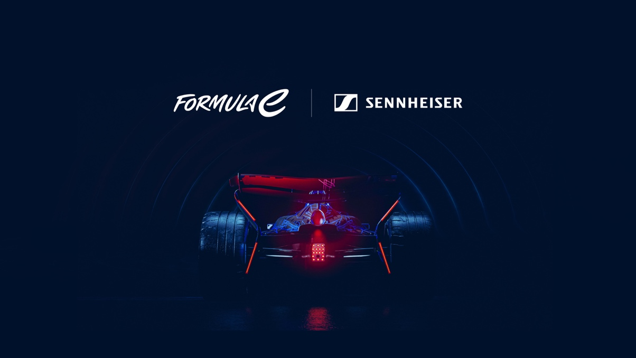

Sennheiser Menjadi Penyedia Audio Resmi Formula E

Spesialis audio global dan Formula E menjalin kerja sama jangka panjang untuk menghadirkan pengalaman motorsport yang imersif di masa depan.

Jakarta, 11 Agustus 2026 – Formula E dan Sennheiser hari ini mengumumkan kemitraan berjangka panjang, di mana Sennheiser, spesialis audio terkemuka di dunia, akan menjadi Penyedia Audio Resmi Formula E. Melalui kolaborasi ini, Kejuaraan Dunia ABB FIA Formula E akan mengintegrasikan solusi audio profesional Sennheiser serta teknologi audio imersif AMBEO yang inovatif di seluruh seri global, sehingga menghadirkan cara-cara baru bagi para penggemar untuk merasakan kegembiraan, energi, dan emosi dari balapan mobil listrik.

Sebagai Kejuaraan Dunia FIA pertama yang sepenuhnya menggunakan kendaraan listrik, Formula E terus memimpin inovasi di dunia sport-tech. Melalui kemitraan ini, Formula E dan Sennheiser akan mengeksplorasi bagaimana alur kerja perekaman dan pengodean audio yang canggih dapat menghadirkan pengalaman yang lebih imersif bagi penonton di berbagai perangkat. Dengan bermitra dengan Sennheiser, seri ini bertujuan untuk menetapkan standar baru di tingkat global dalam siaran olahraga secara langsung dan keterlibatan penggemar, dengan memanfaatkan keahlian Sennheiser dalam merekam lanskap suara khas dengan performa tinggi dari era GEN4.
“Inovasi dan teknologi merupakan inti dari Formula E, dan Sennheiser adalah mitra yang sempurna untuk membantu kami mendefinisikan ulang lanskap audio dalam kejuaraan kami,” kata Dan Cherowbrier, CTO Formula E. “Teknologi audio profesional dan alur kerja mereka, khususnya ekosistem imersif AMBEO, menghadirkan lingkungan yang dinamis dan unik untuk mengeksplorasi masa depan suara dalam dunia balap. Kolaborasi ini merupakan bukti penting tentang bagaimana kami menghubungkan inovasi audio di dunia nyata dengan penerapan praktis, sehingga membawa para penggemar lebih dekat dengan aksi balapan melalui suara tiga dimensi yang alami.”

“Formula E merupakan contoh nyata dari lingkungan di mana inovasi yang bermakna terjadi,” kata Andreas Sennheiser, CEO Sennheiser Group. “Di Sennheiser, kami didorong oleh ambisi untuk menghadirkan teknologi audio canggih ke dalam penerapan dunia nyata, dan kolaborasi ini memberi kami kesempatan menarik untuk memikirkan kembali peran audio yang dapat dimainkan dalam balap mobil listrik. Visual yang luar biasa layak dipadukan dengan suara yang sama memukau, dan kami melihat potensi nyata untuk mendefinisikan karakter akustik unik olahraga ini melalui lanskap suara yang dinamis di dalam mobil dan di sekitar lintasan. Pada akhirnya, kemitraan ini adalah tentang belajar, mengeksplorasi, dan membantu membentuk masa depan pengalaman menikmati olahraga secara langsung.”

Kemitraan teknis ini berfokus pada integrasi yang mendalam dalam operasional penyiaran dan aktivitas di lintasan Formula E. Salah satu pendorong inovasi utama dalam kolaborasi ini adalah AMBEO, ekosistem teknologi dan solusi audio imersif dari Sennheiser. “AMBEO memungkinkan perekaman, pemrosesan, dan reproduksi suara tiga dimensi yang alami, sehingga menghadirkan pengalaman mendengarkan yang lebih imersif dan memikat secara emosional,” tutup Kai Detlefsen, Manajer AMBEO di Sennheiser. “Dalam ajang Formula E, solusi AMBEO akan memungkinkan pemirsa di rumah merasa lebih terhubung dengan lingkungan balapan yang dinamis serta tim favorit mereka.”

Selain siaran, kemitraan ini juga akan meningkatkan kualitas zona penggemar dan area VIP di lokasi acara Formula E, sehingga memastikan bahwa Kejuaraan ini tetap menjadi pengalaman paling mutakhir dalam dunia hiburan olahraga.

Gambar-gambar beresolusi tinggi yang menyertai siaran pers ini dapat diunduh di sini.

Tentang Merek Sennheiser
Kami hidup dan bernapas dengan audio. Kami didorong oleh semangat untuk menciptakan solusi audio yang membuat perbedaan. Membangun masa depan audio dan menghadirkan pengalaman suara yang luar biasa bagi pelanggan kami – inilah yang telah diwakili oleh merek Sennheiser selama lebih dari 80 tahun. Sementara solusi audio profesional seperti mikrofon, solusi rapat, teknologi streaming, dan monitoring system adalah bagian dari bisnis Sennheiser electronic GmbH & Co. KG, bisnis dengan perangkat konsumen seperti headphone, soundbars, dan alat bantu dengar yang disempurnakan untuk berbicara dioperasikan oleh Sonova Holding AG di bawah lisensi Sennheiser.

www.sennheiser.com
www.sennheiser-hearing.com

Tentang Formula E
ABB FIA Formula E World Championship dikenal sebagai evolusi berikutnya dalam dunia motorsport. Sebagai ajang balap mobil listrik pertama di dunia, Formula E berperan sebagai ‘living laboratory’ berkecepatan tinggi, tempat inovasi dan adrenalin berpadu.
Kejuaraan ini telah mencapai tonggak penyelenggaraan 150 balapan dan menjadi wadah pengujian penting bagi sejumlah produsen otomotif terkemuka dunia, termasuk Porsche, Jaguar, Nissan, Stellantis, Mahindra, dan Lola Cars, untuk mengembangkan serta menyempurnakan teknologi kendaraan listrik (EV) yang akan membentuk masa depan mobilitas perkotaan.
Di balik performa tersebut, Formula E juga didukung oleh komitmen yang kuat untuk menciptakan dampak positif. Formula E merupakan B Corp bersertifikasi—olahraga pertama dan satu-satunya di dunia yang meraih predikat ini—sebagai wujud komitmennya terhadap standar tinggi dalam transparansi sosial dan lingkungan. Formula E juga baru-baru ini menjadi cabang olahraga pertama yang memperoleh sertifikasi BSI Net Zero Pathway, sekaligus menetapkan standar global baru bagi aksi iklim berbasis sains.
Sebagai ajang yang terus menghadirkan pendekatan baru dalam dunia olahraga, Formula E dikenal melalui persaingan yang ketat dan aksi saling menyalip dari roda ke roda (wheel-to-wheel). Dalam 11 musim penyelenggaraannya, Formula E telah melahirkan 10 juara berbeda, menjadikannya salah satu kejuaraan dunia dengan tingkat persaingan paling kompetitif dan terbuka. Dengan komitmen terhadap aksesibilitas serta didukung oleh jajaran pembalap dan produsen kelas dunia, Formula E terus mendefinisikan ulang standar olahraga elit sekaligus menginspirasi generasi baru yang menjunjung ambisi yang bermakna dan keberanian untuk bertindak.
www.FIAFormulaE.com

Untuk pertanyaan media terkait Formula E, silakan menghubungi: media@fiaformulae.com

Tentang ABB
ABB adalah pemimpin teknologi global di bidang elektrifikasi dan otomasi yang memungkinkan terwujudnya masa depan yang lebih berkelanjutan dan efisien dalam pemanfaatan sumber daya. Dengan menggabungkan keahlian di bidang rekayasa dan digitalisasi, ABB membantu berbagai industri mencapai kinerja tinggi sekaligus menjadi lebih efisien, produktif, dan berkelanjutan sehingga mampu melampaui pencapaian yang ada. Di ABB, kami menyebutnya "Engineered to Outrun". Perusahaan ini memiliki sejarah lebih dari 140 tahun dan didukung oleh lebih dari 110.000 karyawan di seluruh dunia. Saham ABB tercatat di SIX Swiss Exchange (ABBN) dan Nasdaq Stockholm (ABB).

www.abb.com

Kontak Media untuk Communications Manager | Sennheiser APAC
Phang Su Hui
Suhui.phang@sennheiser.com
M +65 91595024

Kontak Media untuk ID PR Agency | Occam
Septa Perdana
Septa@occam.co.id
M +62 82111509853

